Análisis del Dashboard Principal Consolidado
SGRLA-IHSS
Versión | 1.0 | Fecha | 20/07/2026
Estado | Documento de análisis para decisión funcional | Responsable | Javier Mejía
Alcance | Dashboard principal consolidado del sistema | Fuente visual | docs/0. Dashboard.png
Propósito | Definir qué se puede construir con datos reales y qué requiere nuevos servicios | Resultado | Propuesta viable por fases

Conclusión ejecutiva: actualmente el sistema tiene tableros y reportes por módulo, pero no un Dashboard Principal Consolidado. La referencia visual es viable como objetivo, siempre que se construya con datos reales desde backend, sin cálculos sensibles en Angular y sin mezclar responsabilidades entre Monitoreo de Listas y Matrices de Riesgos.

1. Referencia visual analizada
La imagen muestra un tablero ejecutivo con indicadores globales, accesos por módulo, gráficos de tendencia, mapa de calor, auditoría, gestión documental, administración de usuarios y paneles operativos integrados.
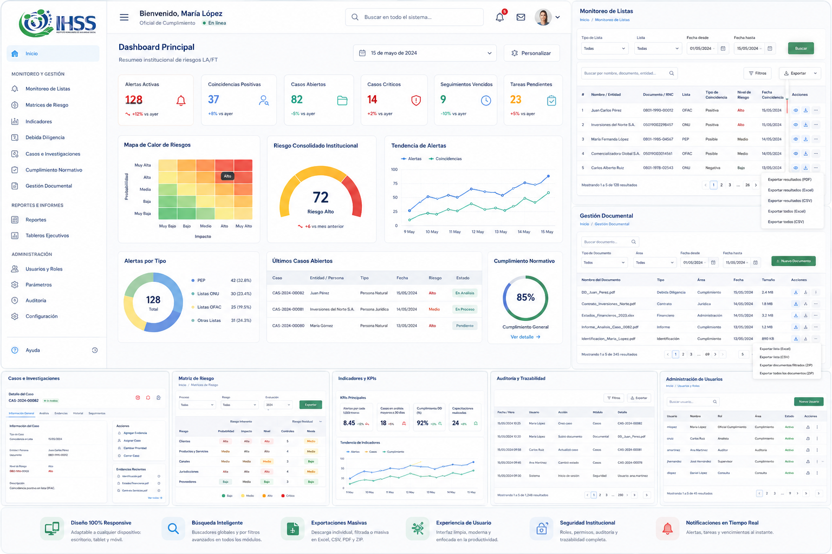
Figura 1. Referencia visual del Dashboard Principal Consolidado.

2. Lectura funcional del dashboard de referencia
Bloque visual | Qué representa | Análisis
Cabecera superior | Bienvenida, búsqueda global, fecha de corte, notificaciones y perfil. | Útil, pero debe implementarse después del resumen ejecutivo base.
Indicadores ejecutivos | Alertas activas, coincidencias positivas, casos abiertos, casos críticos, seguimientos vencidos y tareas pendientes. | Aplicable si cada indicador tiene una definición de negocio exacta.
Mapa de calor | Visualiza riesgo por probabilidad e impacto. | Aplicable usando resultados persistidos de Matrices de Riesgos; no debe recalcular en frontend.
Riesgo consolidado | Medidor institucional de riesgo. | Aplicable si se define una regla de consolidación aprobada y leída desde backend.
Tendencias | Histórico de alertas, coincidencias y casos. | Requiere consultas agregadas por fecha y filtros de periodo.
Paneles operativos | Monitoreo, gestión documental, matrices, auditoría y usuarios. | Aplicable como vistas resumidas; el detalle debe seguir dentro de cada módulo.

3. Estado actual del sistema frente a la referencia
Elemento | Estado actual | Recomendación
Dashboard principal global | No existe como pantalla independiente. | Crear una ruta de Inicio/Dashboard Principal con datos consolidados.
Matrices de Riesgos | Existe dashboard, reportes, mapa de calor, resultados y planes. | Puede alimentar riesgo consolidado, matrices en revisión, alto/crítico y planes vencidos.
Monitoreo de Listas | Existe monitoreo por jurídicas, naturales, empleados, positivos, seguimientos, evidencias y exportaciones. | Puede alimentar coincidencias, positivos, pendientes y seguimientos vencidos.
Bitácora/Auditoría | Existe RL_AUDITORIA y pantalla de consulta. | Puede alimentar últimas acciones y volumen por usuario/módulo.
Usuarios y accesos | Existe administración de usuarios, roles y módulos. | Puede alimentar usuarios activos/inactivos y actividad reciente.
Gestión documental global | No existe como módulo integral; hay evidencias por módulo. | Mantener como pendiente futuro o mostrar solo evidencias disponibles por módulo.
Casos e investigaciones | No existe como módulo actual confirmado. | No debe mostrarse como dato real hasta crear el módulo o fuente oficial.
Indicadores/KPIs | No existe como catálogo formal de indicadores. | Definir después de aprobar métricas institucionales.

4. Indicadores recomendados para primera versión
Indicador | Definición | Fuente | Viable ahora
Coincidencias pendientes | Cantidad de coincidencias activas sin motivo o seguimiento final. | Monitoreo de Listas | Sí
Positivos registrados | Registros internos activos en lista de positivos. | Monitoreo de Listas | Sí
Seguimientos vencidos | Seguimientos o planes con fecha vencida y estado activo. | Monitoreo / Matrices | Sí
Matrices en revisión | Matrices activas con estado En Revisión. | Matrices de Riesgos | Sí
Matrices Alto/Crítico | Matrices con residual vigente Alto o Crítico. | Matrices de Riesgos | Sí
Planes de acción requeridos | Matrices con residual Alto/Crítico o plan pendiente. | Matrices de Riesgos | Sí
Exportaciones del día | Eventos auditados de exportación o generación de reportes. | Auditoría | Sí
Casos abiertos | Casos de investigación formal abiertos. | Casos | No actual
Cumplimiento normativo | Porcentaje de controles normativos cumplidos. | Cumplimiento Normativo | No actual

5. Fuentes de datos y reglas de integración
Módulo | Tablas / fuentes | Regla
Matrices de Riesgos | RL_MR_MATRICES, RL_MR_RESULTADOS, RL_MR_PLANES_ACCION, RL_MR_EVIDENCIAS, RL_MR_HISTORIAL | Usar datos persistidos; Angular solo presenta.
Monitoreo de Listas | RL_LISTA_POSITIVOS, RL_DETALLE_LISTA, RL_DETALLE_EVIDENCIA y consultas de coincidencias existentes | No cruzar con Matrices; solo aportar indicadores agregados.
Auditoría | RL_AUDITORIA | Mostrar actividad reciente, exportaciones, accesos y cambios críticos.
Usuarios | RL_USUARIOS, RL_ROLES, RL_USUARIO_MODULOS, RL_MODULOS | Resumen administrativo y control de accesos por módulo.
Configuración | RL_CONFIG_SISTEMA, RL_LOGIN_SLIDES | Solo usar si se requiere personalización visual institucional.

6. Arquitectura recomendada
Regla principal: el dashboard debe obtener un resumen consolidado desde backend en una sola llamada principal. No debe pedir listados completos al frontend para contar, agrupar o calcular indicadores.

Capa | Propuesta | Justificación
Backend | Crear DashboardPrincipalController, DashboardPrincipalService y DashboardPrincipalRepository. | Centralizar agregaciones y evitar cálculos en Angular.
Endpoint principal | /api/dashboard-principal/resumen | Devolver tarjetas, gráficos, alertas y actividad reciente con filtros de fecha.
Endpoint tendencia | /api/dashboard-principal/tendencias | Devolver series por día/mes sin exponer tablas completas.
Frontend | Crear pantalla Inicio/Dashboard Principal con tarjetas responsivas y estados de carga. | Solo consumir DTOs ya consolidados.
Auditoría | Registrar exportaciones, impresiones y visualizaciones sensibles si aplica. | No auditar cada carga ordinaria si no expone información sensible individual.
Rendimiento | Usar consultas agregadas, paginación para tablas y caché corto si procede. | Evitar que el dashboard sea lento al entrar al sistema.

7. Propuesta visual para el sistema actual
• Primera fila: tarjetas ejecutivas con Coincidencias pendientes, Positivos registrados, Seguimientos vencidos, Matrices en revisión, Matrices Alto/Crítico y Planes de acción pendientes.
• Segunda fila: mapa de calor de riesgo residual de Matrices y tendencia de coincidencias/seguimientos por periodo.
• Tercera fila: últimas acciones auditadas, matrices críticas recientes y pendientes operativos.
• Panel lateral o sección inferior: accesos rápidos a Monitoreo de Listas, Matrices de Riesgos, Bitácora y Usuarios.
• En pantallas pequeñas: tarjetas en una columna, gráficos apilados y tablas compactas con scroll interno controlado.

8. Elementos que no se deben implementar todavía
Elemento | Razón | Decisión
Casos e investigaciones | No hay módulo formal actual confirmado. | Evitar datos simulados.
Cumplimiento normativo porcentual | No hay catálogo de obligaciones ni motor de cumplimiento aprobado. | Dejar como fase futura.
Búsqueda global total | Requiere indexación y reglas de privacidad por módulo. | No improvisar con consultas masivas.
Notificaciones en tiempo real | Requiere definición de eventos, colas o polling controlado. | No bloquear versión inicial.
Personalización del dashboard | Requiere preferencias por usuario y persistencia. | Mantener fuera de la primera versión.

9. Criterios de aceptación recomendados
• Todos los indicadores deben provenir de datos persistidos en base de datos o endpoints backend aprobados.
• No debe existir cálculo sensible en frontend.
• El dashboard debe cargar rápido; objetivo funcional menor o igual a dos segundos en ambiente local/pruebas.
• Los filtros de fecha deben aplicarse desde backend y no sobre listas completas en Angular.
• Cada tarjeta debe tener definición de negocio, fuente, fecha de corte y regla de conteo.
• La pantalla debe ser responsiva y no presentar desbordes en resoluciones comunes.
• No debe mezclar Monitoreo de Listas con Matrices de Riesgos fuera de indicadores agregados independientes.
• No debe tocar DNP ni CONTROL_ALMACEN.PROVEEDOR.

10. Recomendación final
Se recomienda construir el Dashboard Principal Consolidado como un alcance posterior y controlado, no como ajuste menor dentro de un módulo existente. La primera versión debe ser ejecutiva, liviana y alimentada por backend, usando indicadores reales disponibles hoy: Monitoreo de Listas, Matrices de Riesgos, Auditoría y Usuarios. Los bloques de Casos, Cumplimiento Normativo, Notificaciones y Personalización deben quedar como ampliaciones futuras hasta que existan reglas y fuentes aprobadas.

